【構成文化財】
旧呉鎮守府  司令長官官舎 | 旧呉海軍工廠塔時計 | 旧東郷家住宅離れ | 呉軍港全図
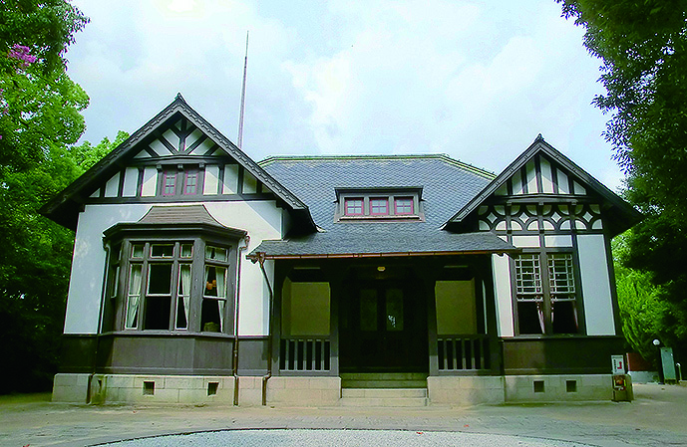 | 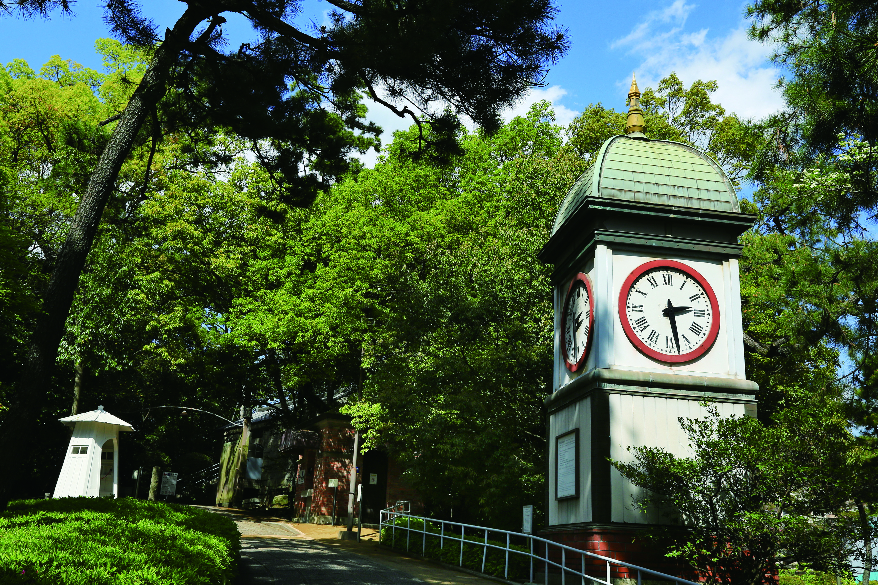 | 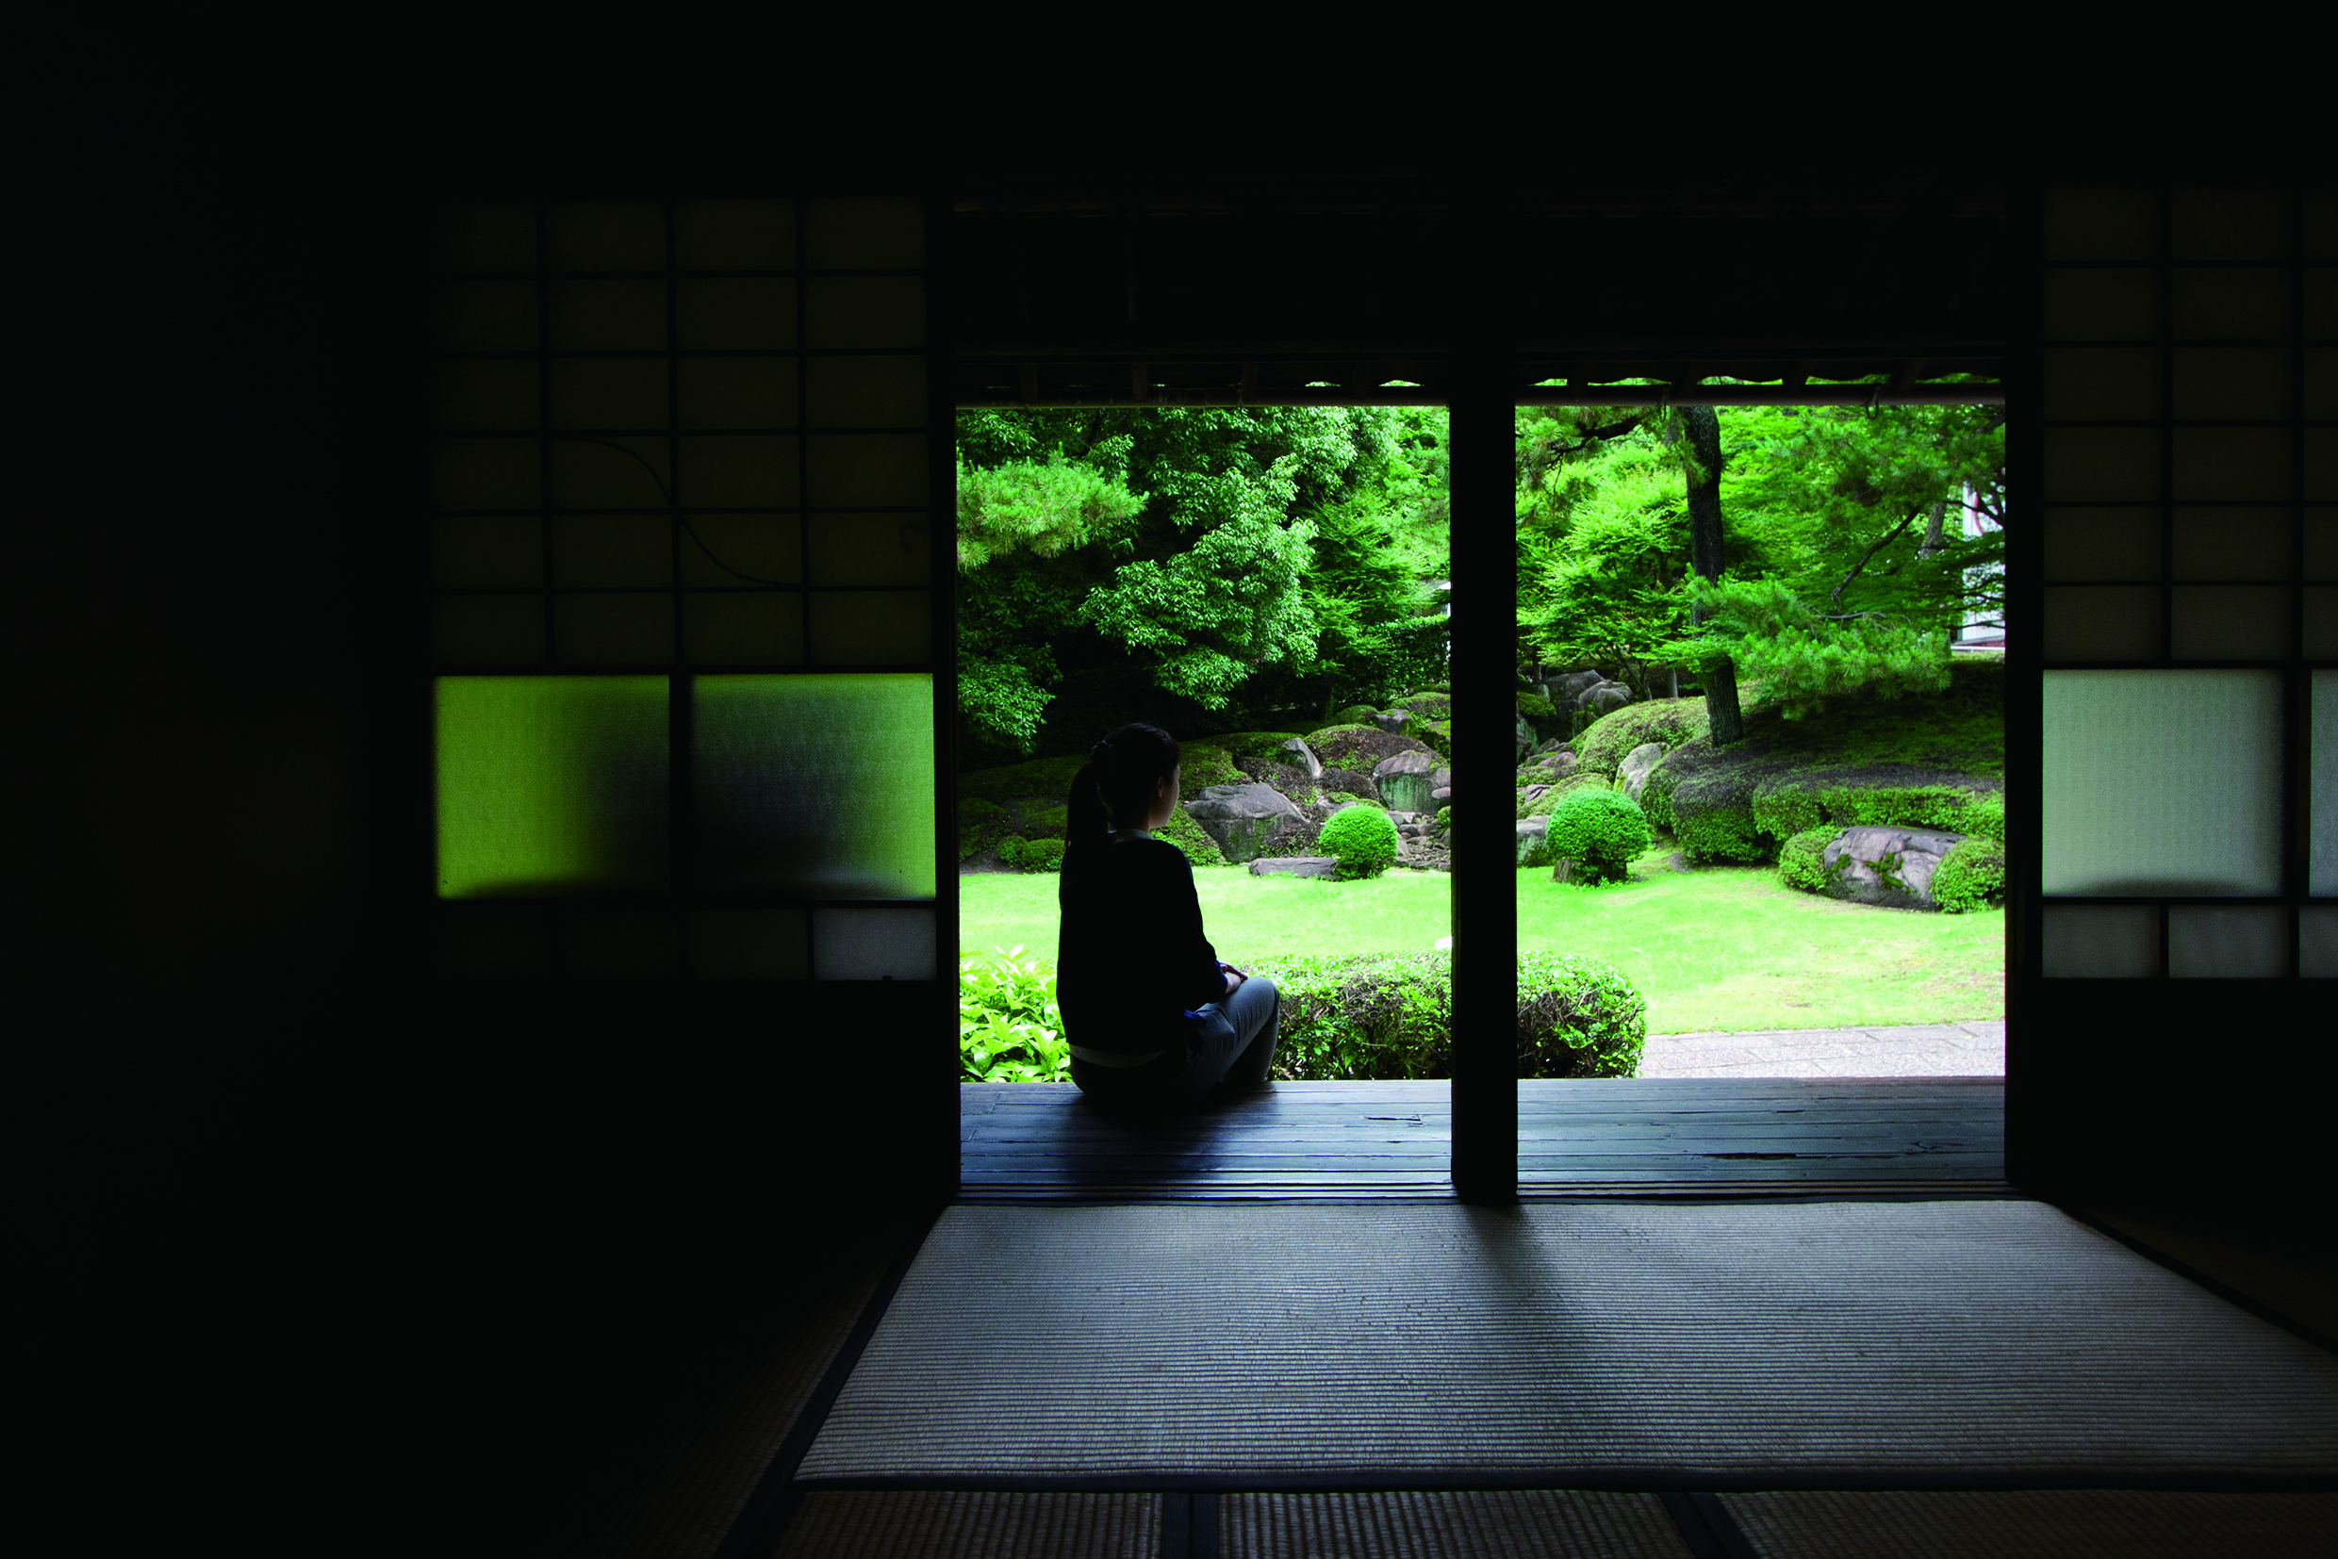 | 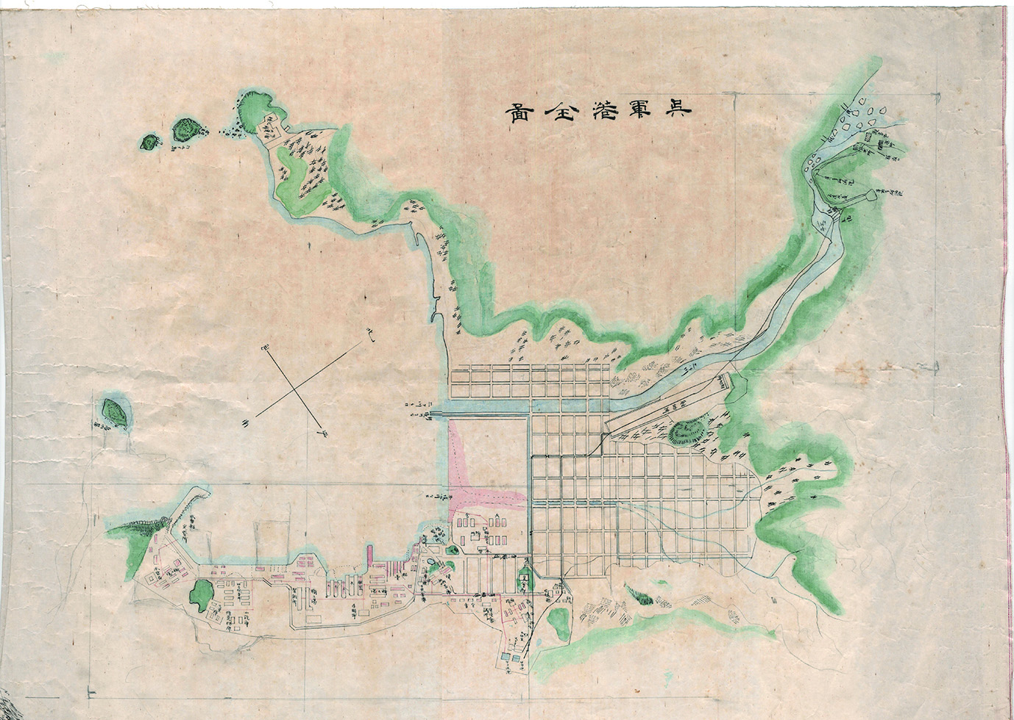
元々は２階建てだったが，明治３８年の芸予地震で倒壊後和洋折衷様式の平屋に再建 | 大正１０年，旧呉海軍工廠造機部の屋上に設置。現在も動いている。 | 東郷平八郎が呉鎮守府参謀長として１年８カ月間住んでいた邸宅の離れを移築 | 海軍による計画的な軍港都市形成の意図を裏付ける貴重な資料
旧高烏砲台火薬庫 | 海上自衛隊  呉地方総監部第一庁舎 | 歴史の見える丘 | ＪＭＵ(株)呉事業所  大屋根
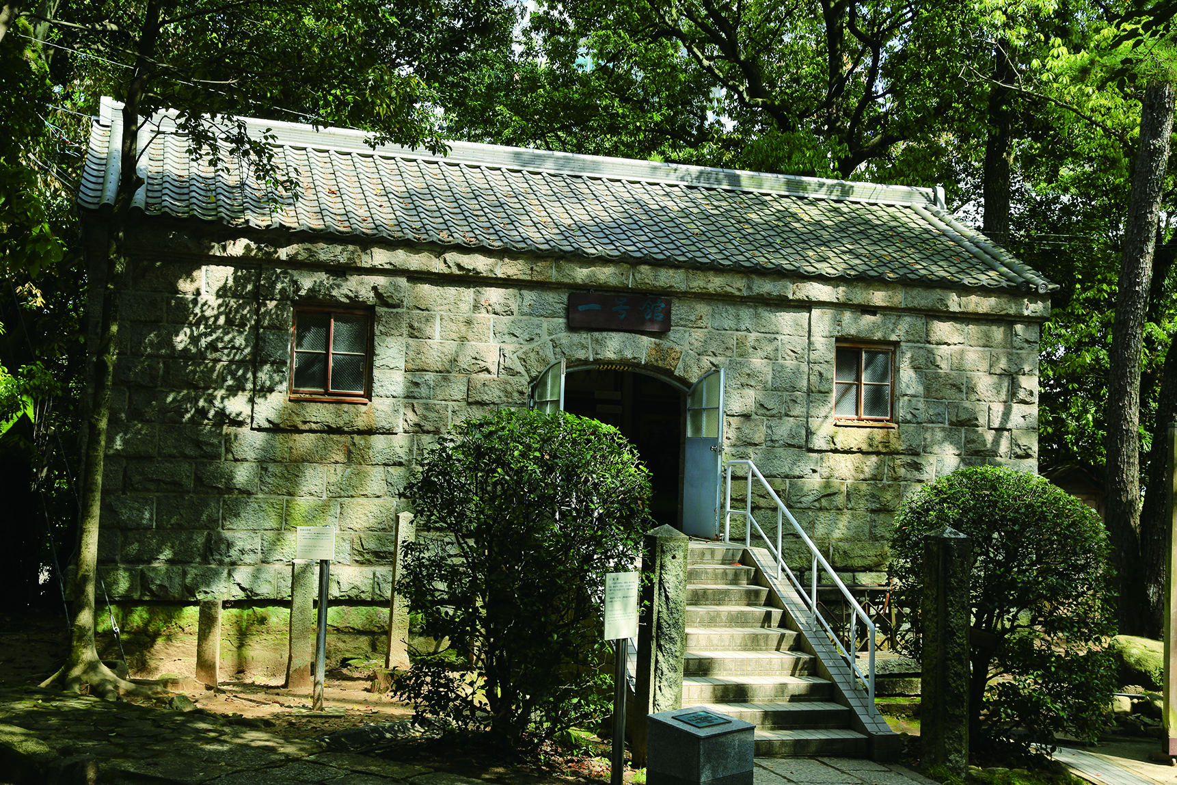 | 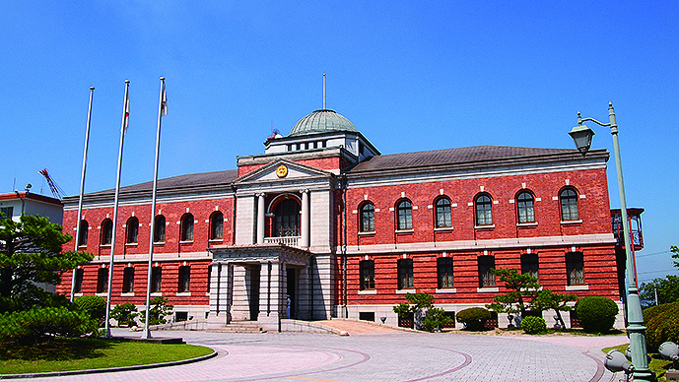 | 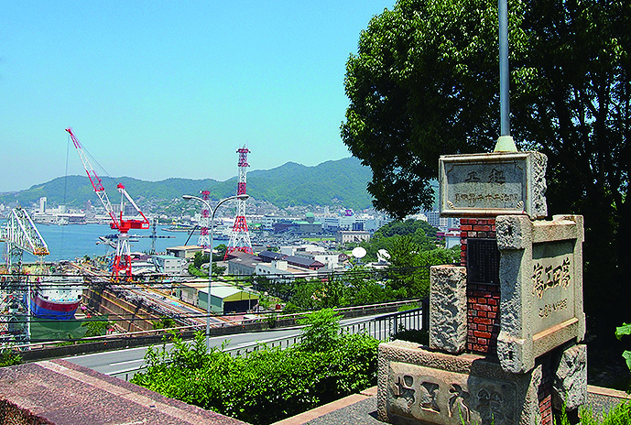 | 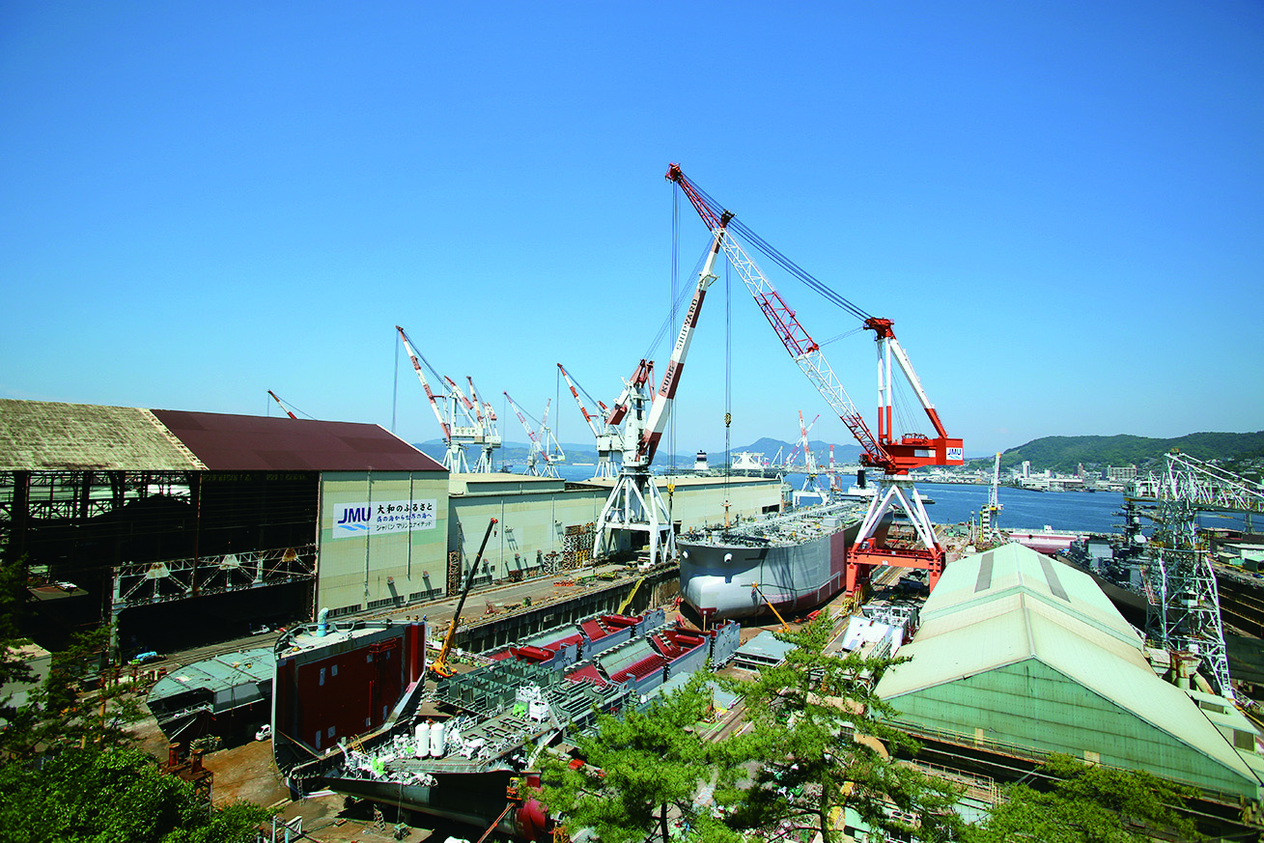
総石造りの火薬庫は全国的にも珍しく，当時の技術力の高さを今に伝えている。 | 旧呉鎮守府庁舎。中央部にドームを配し，れんがと御影石を組み合わせた近代洋風建築 | ここに立つと，明治以降の呉の歴史と人々の心を肌で感じることができる。 | 戦艦大和建造時の大屋根が現存しており「大和のふるさと」と書かれている。
アレイからすこじま | 昭和町れんが倉庫群 | 旧海軍工廠海軍技手養成所跡と周辺の海軍遺構 | 呉市海事歴史科学館  （大和ミュージアム）
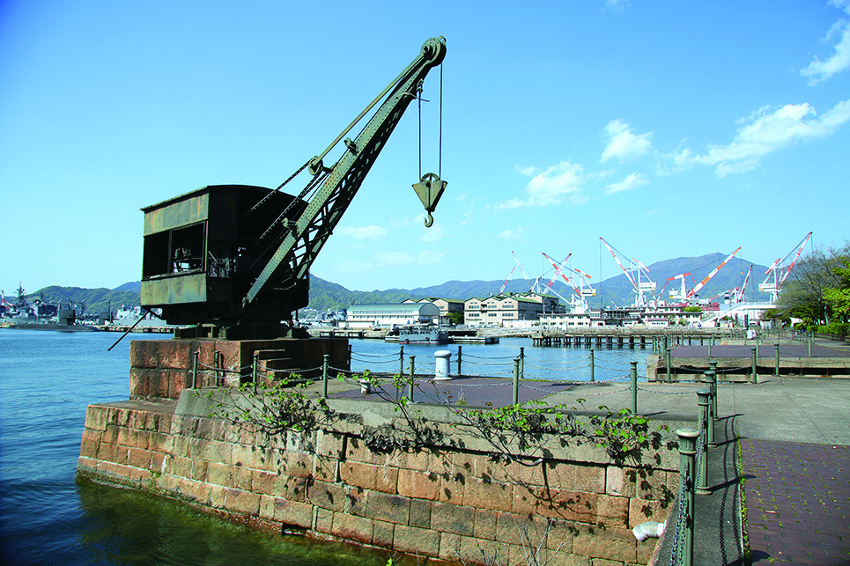 | 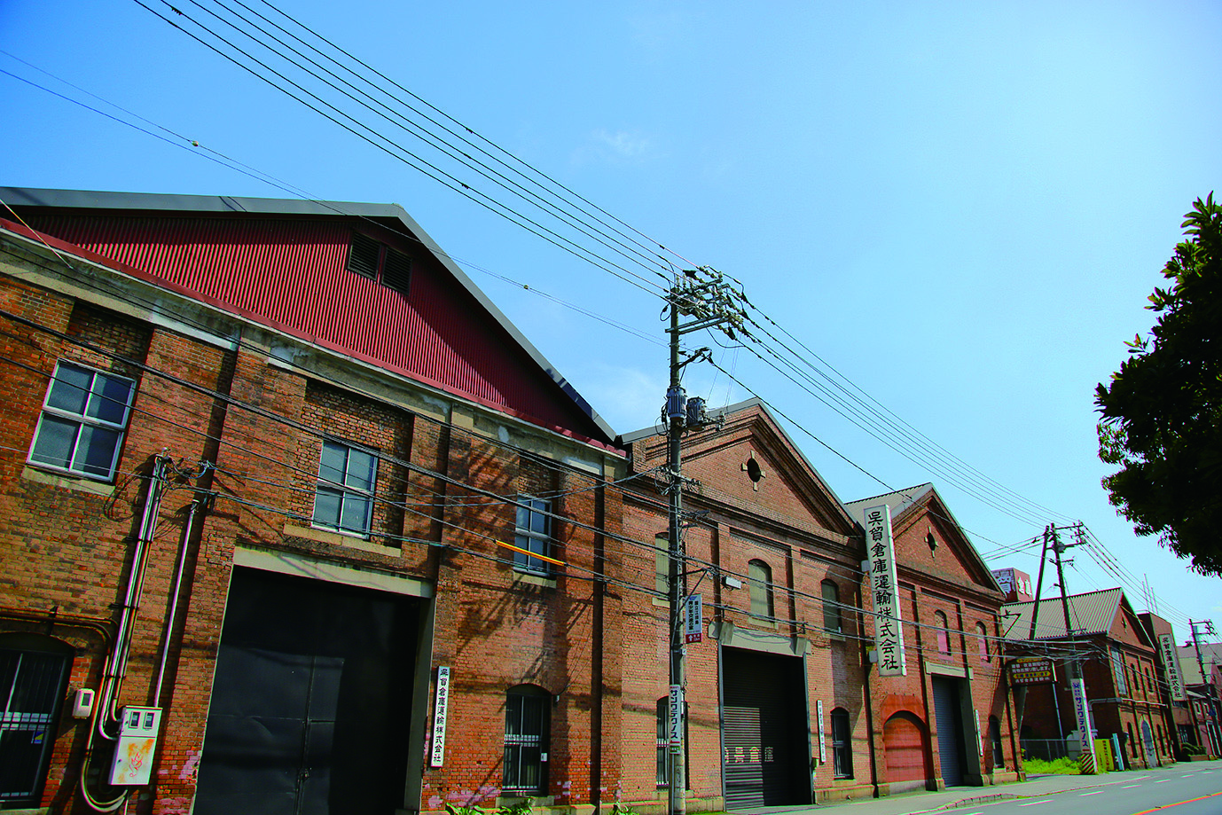 | 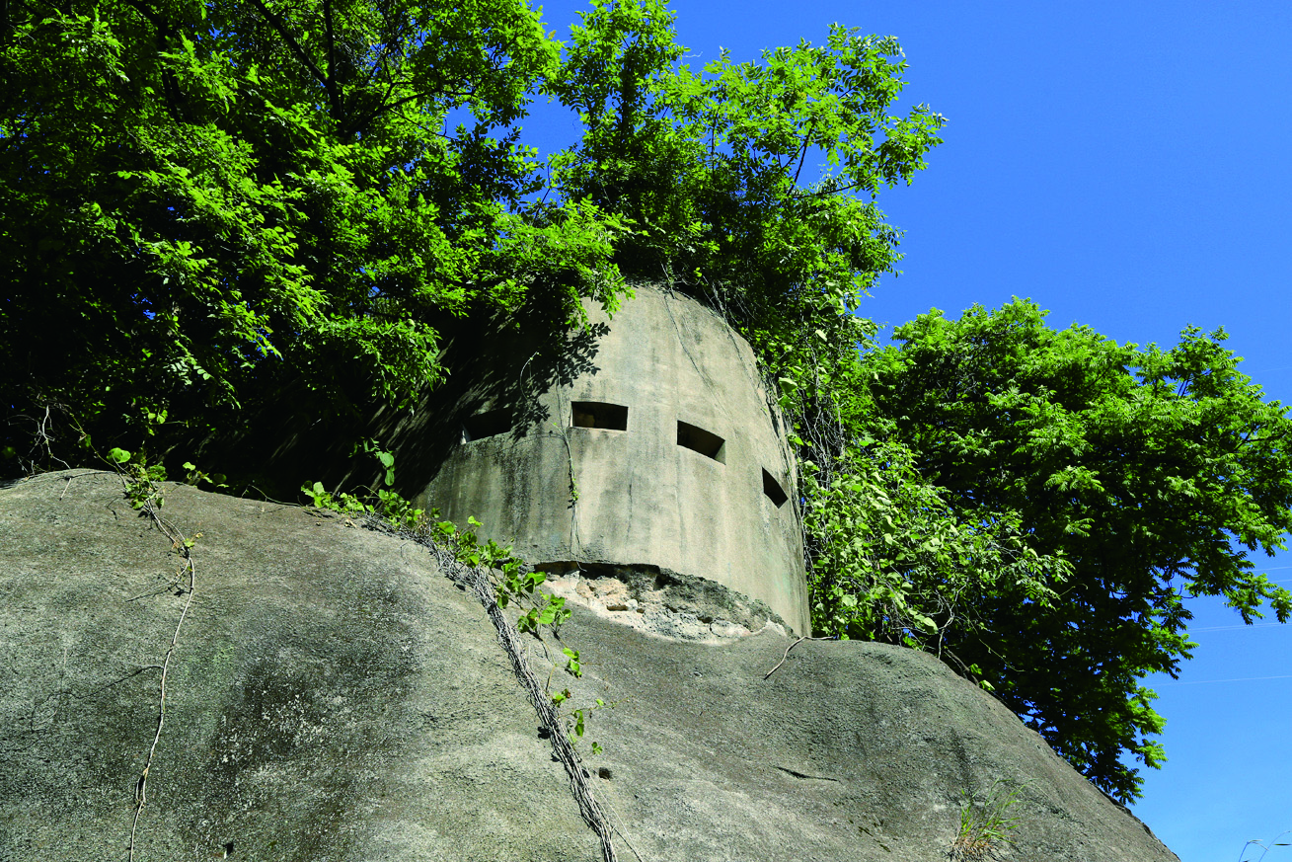 | 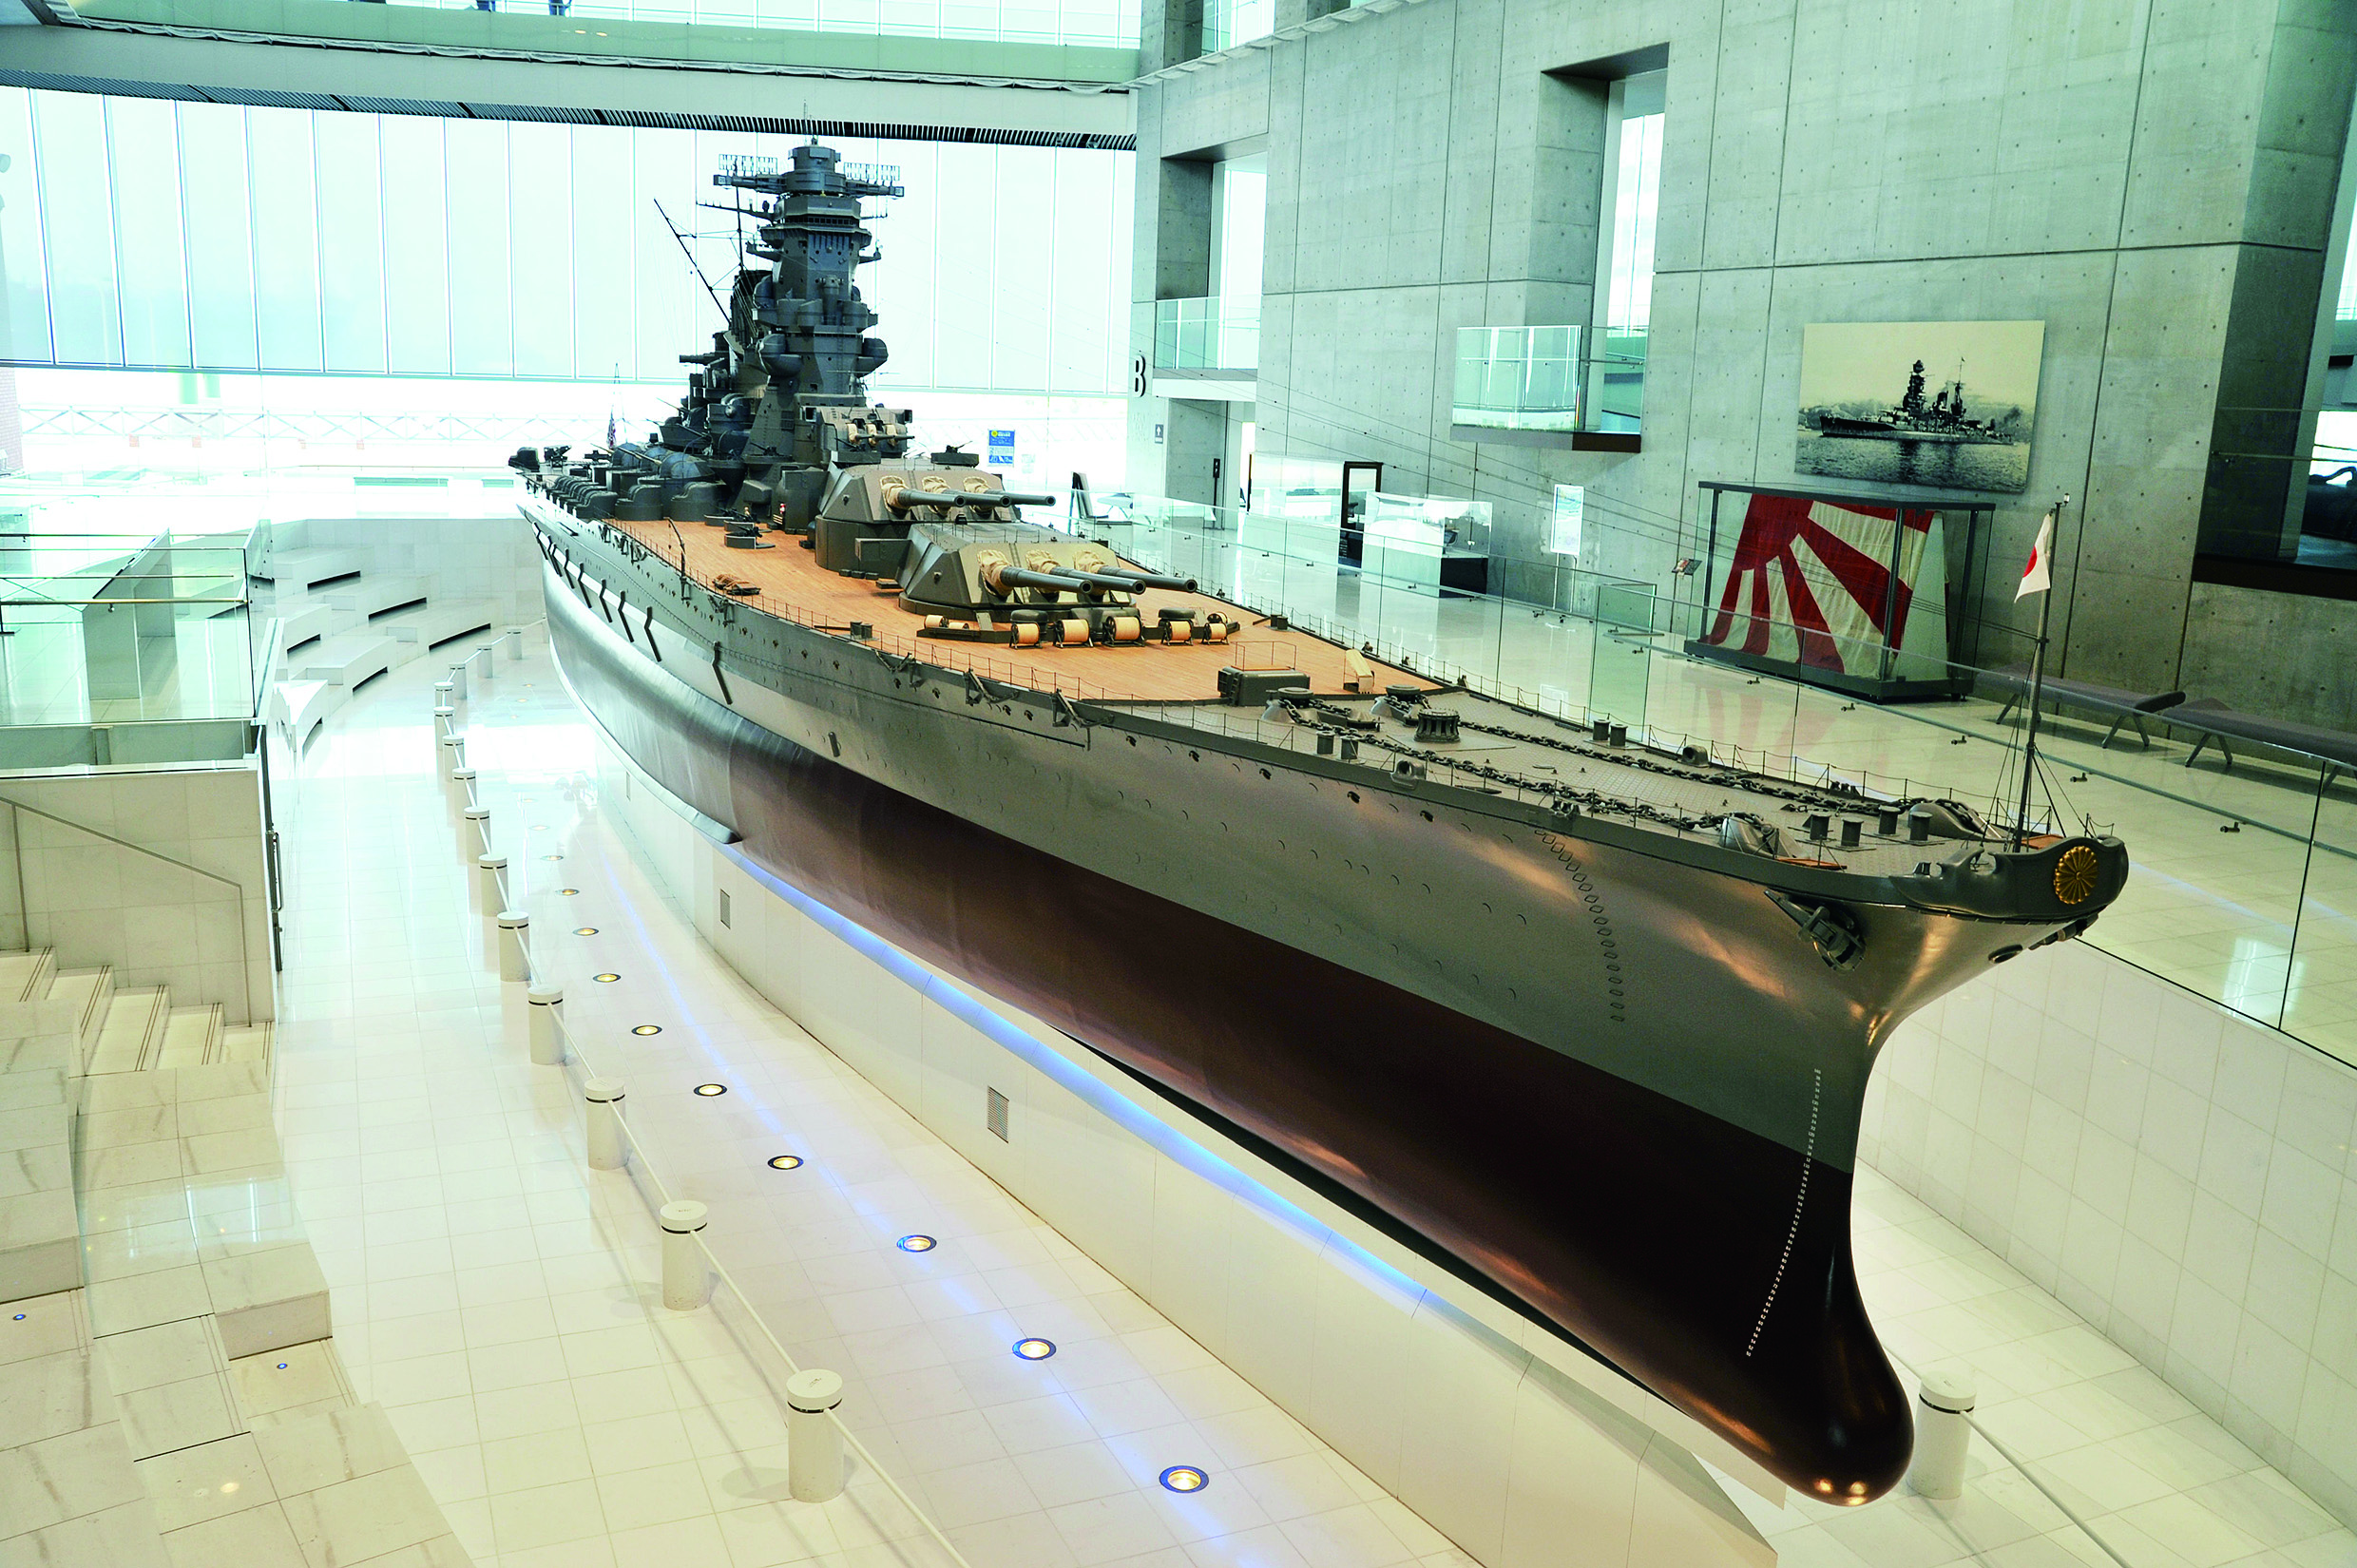
国内で唯一，海上自衛隊の潜水艦を間近で見ることができる公園 | 製品置き場や大砲庫等として使用されていた。現在も民間企業が倉庫として活用 | 「ものづくりのまち呉」の礎を築いた優秀な技術者である「技手」を養成した施設 | 日本の近代化そのものといえる呉の歴史を伝える博物館である。
長迫公園  （旧海軍墓地） | 宮原浄水場低区配水池 | 二河水源地取入口 | 本庄水源地堰堤  水道施設
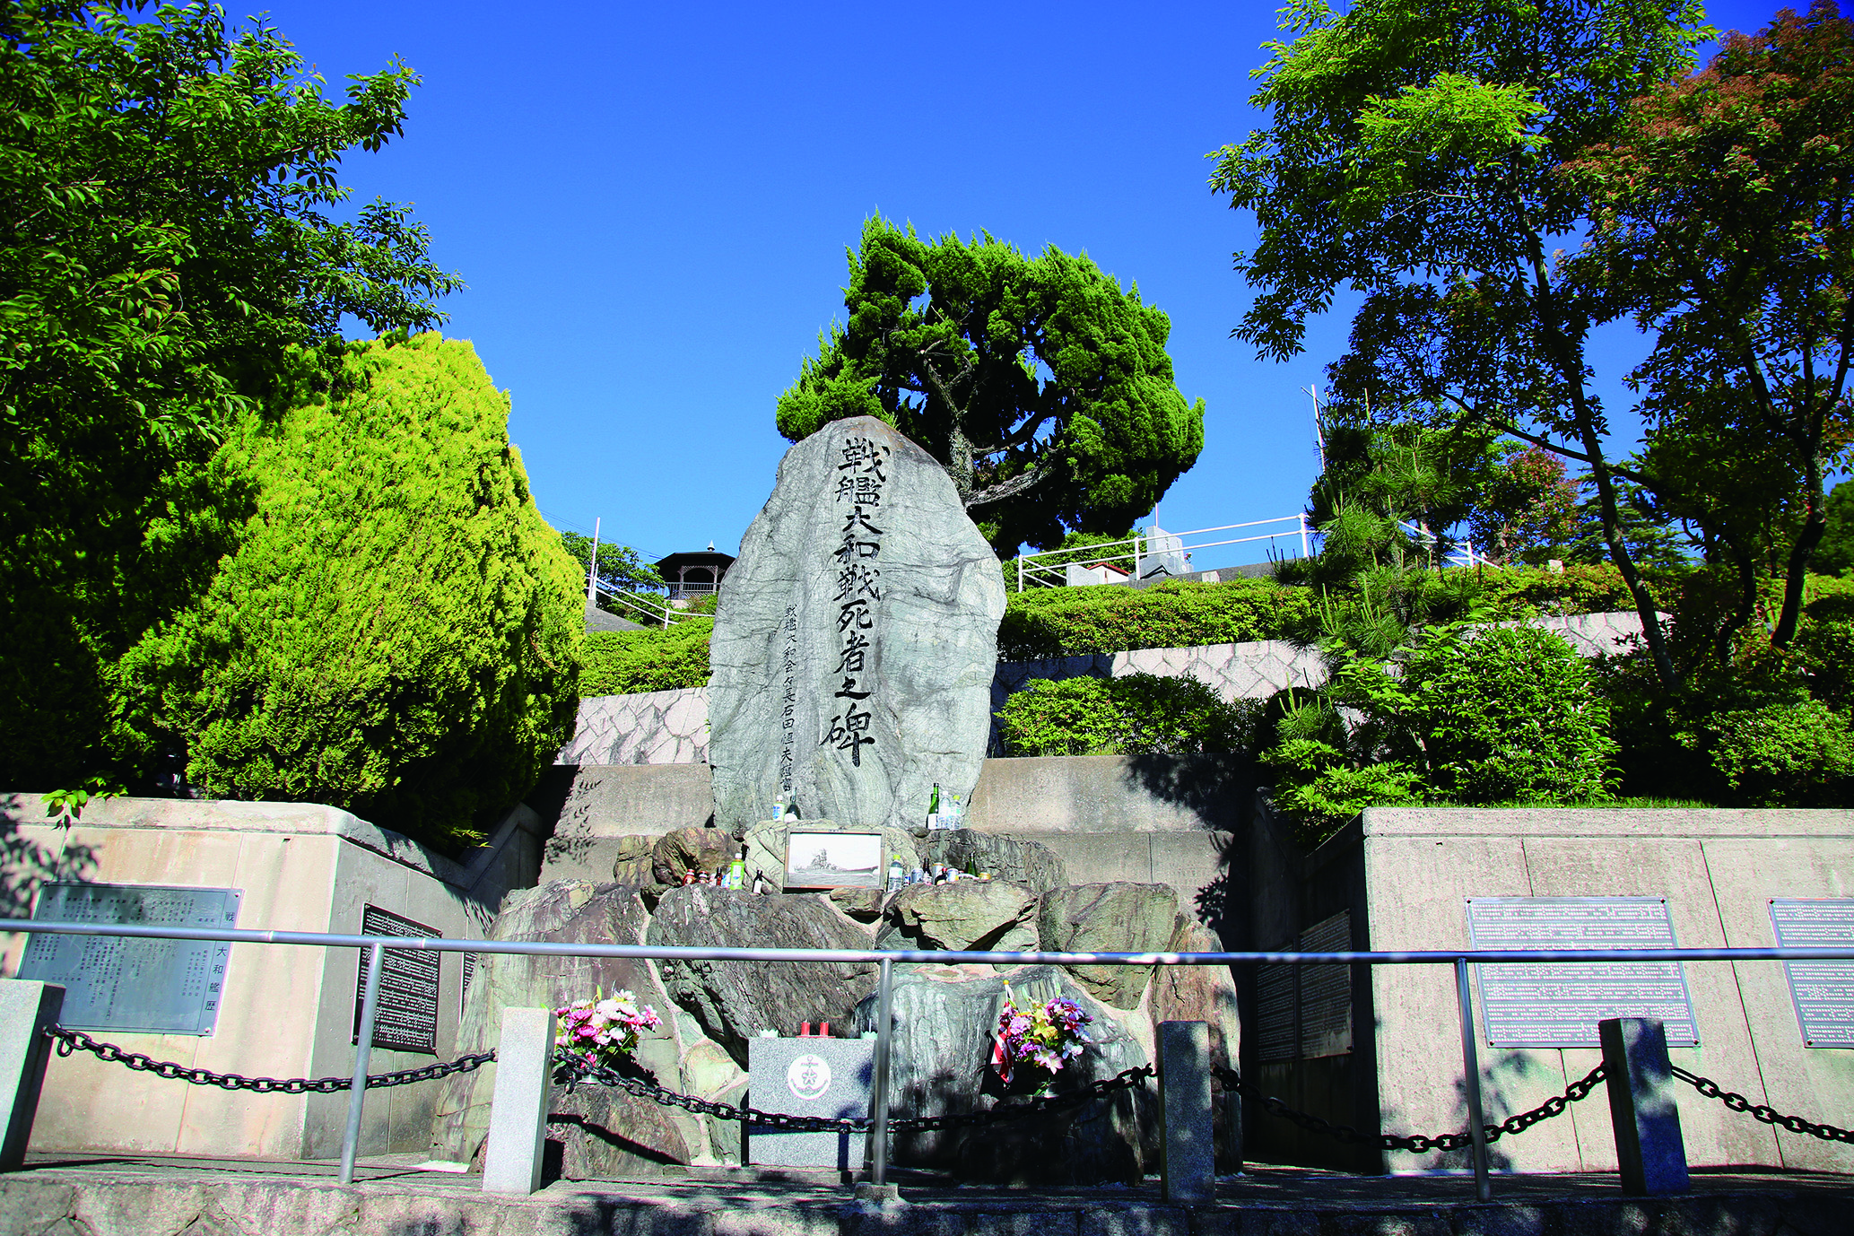 | 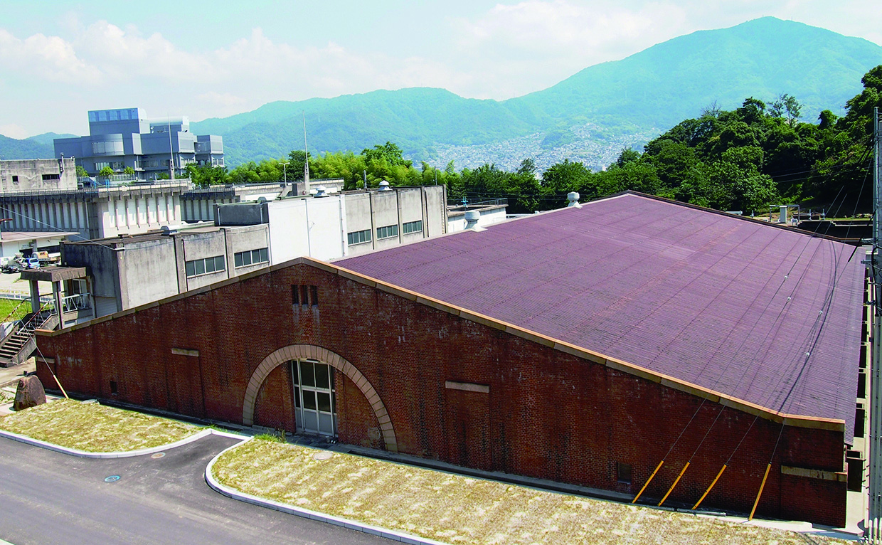 | 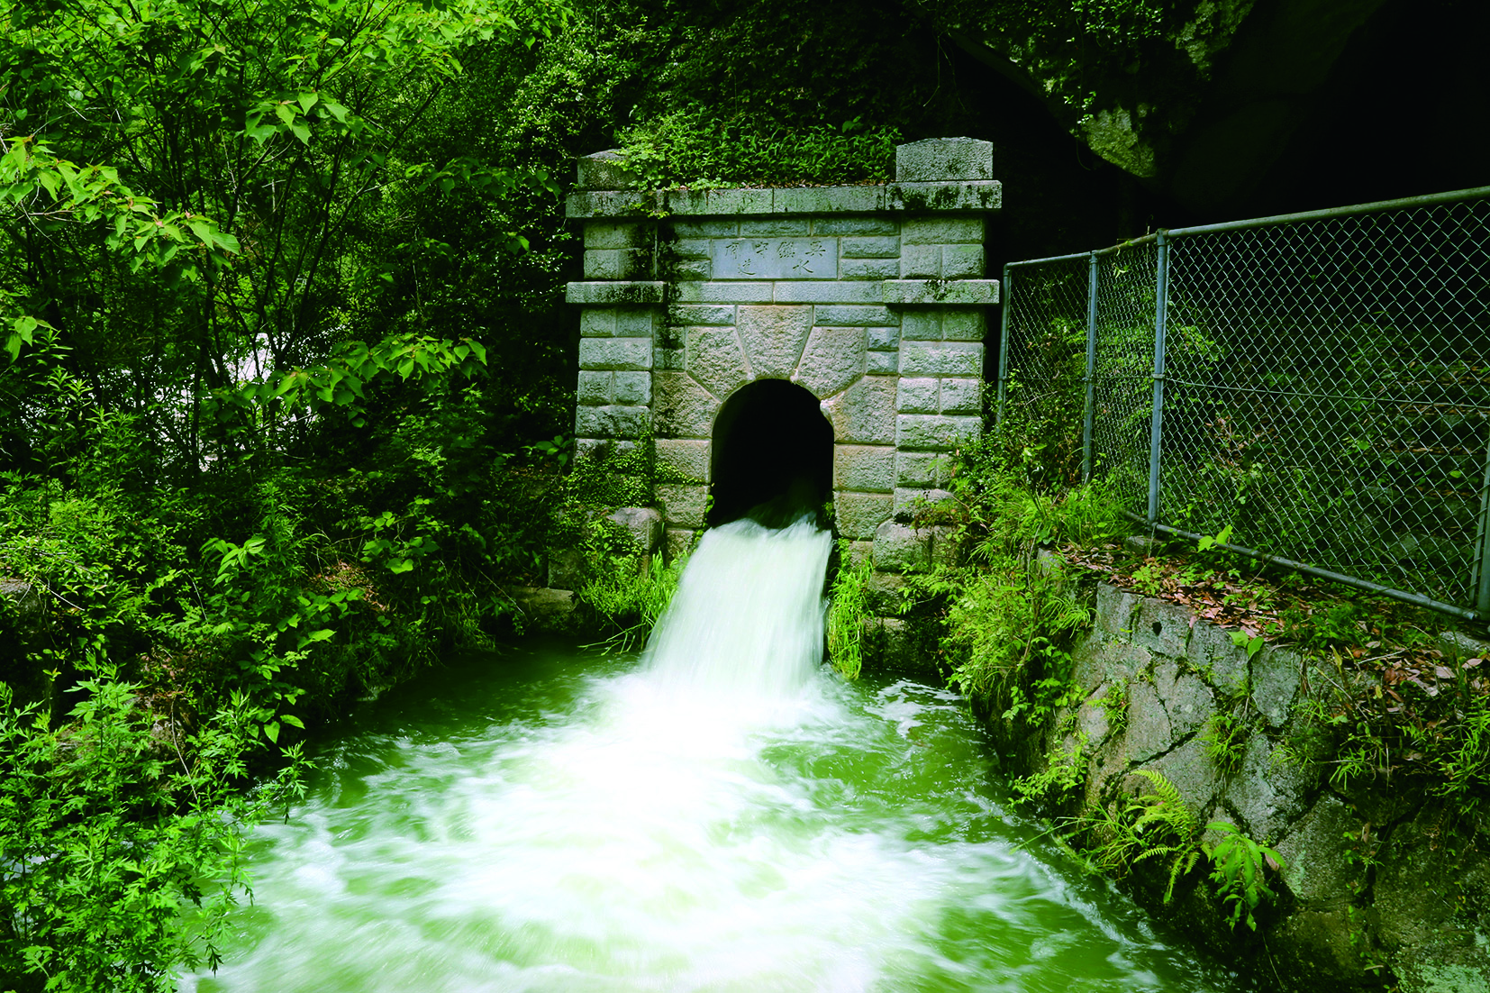 | 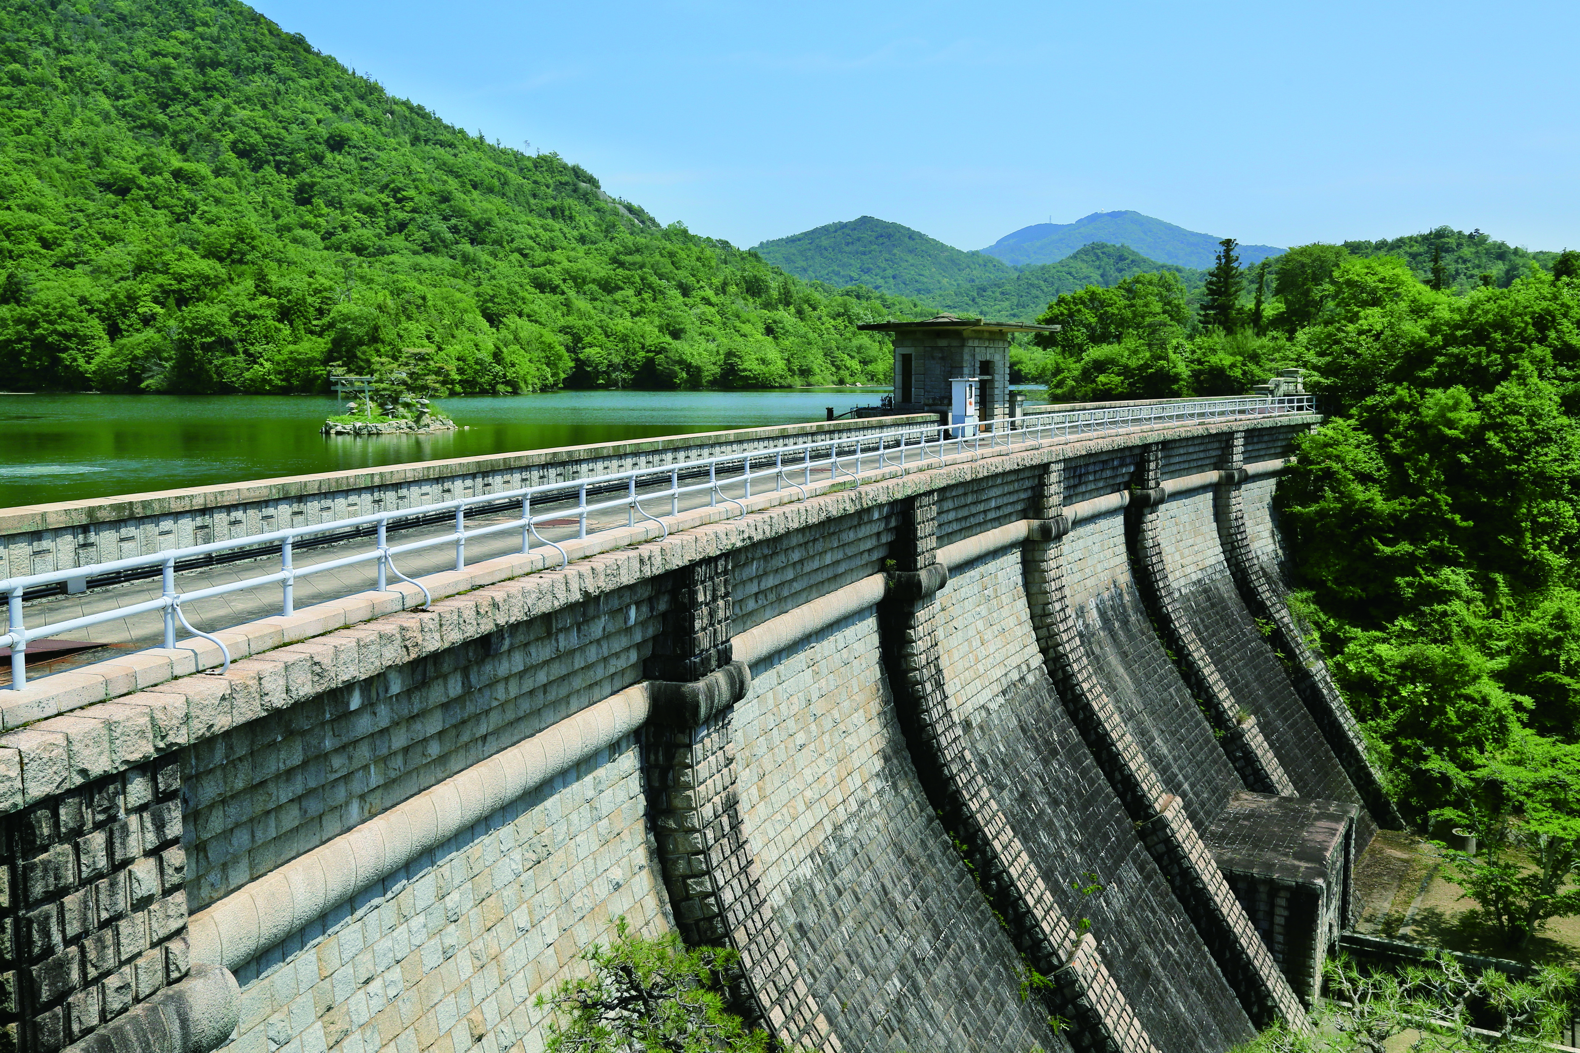
明治２３年に開設，昭和６１年に国から譲渡され，長迫公園として整備 | 日本の近代水道初期の様子を知る上での貴重な施設として国登録有形文化財に指定 | 呉鎮守府開庁に合わせて，竣工。近代水道としては横浜，函館に次ぐ歴史を誇る。 | 呉鎮守府水道の貯水池として大正７年に完成。当時は，東洋一の規模を誇った。
高烏砲台跡 | 大空山砲台跡 | 海上保安大学校  煉瓦ホール | 鎮守府のラッパの音色
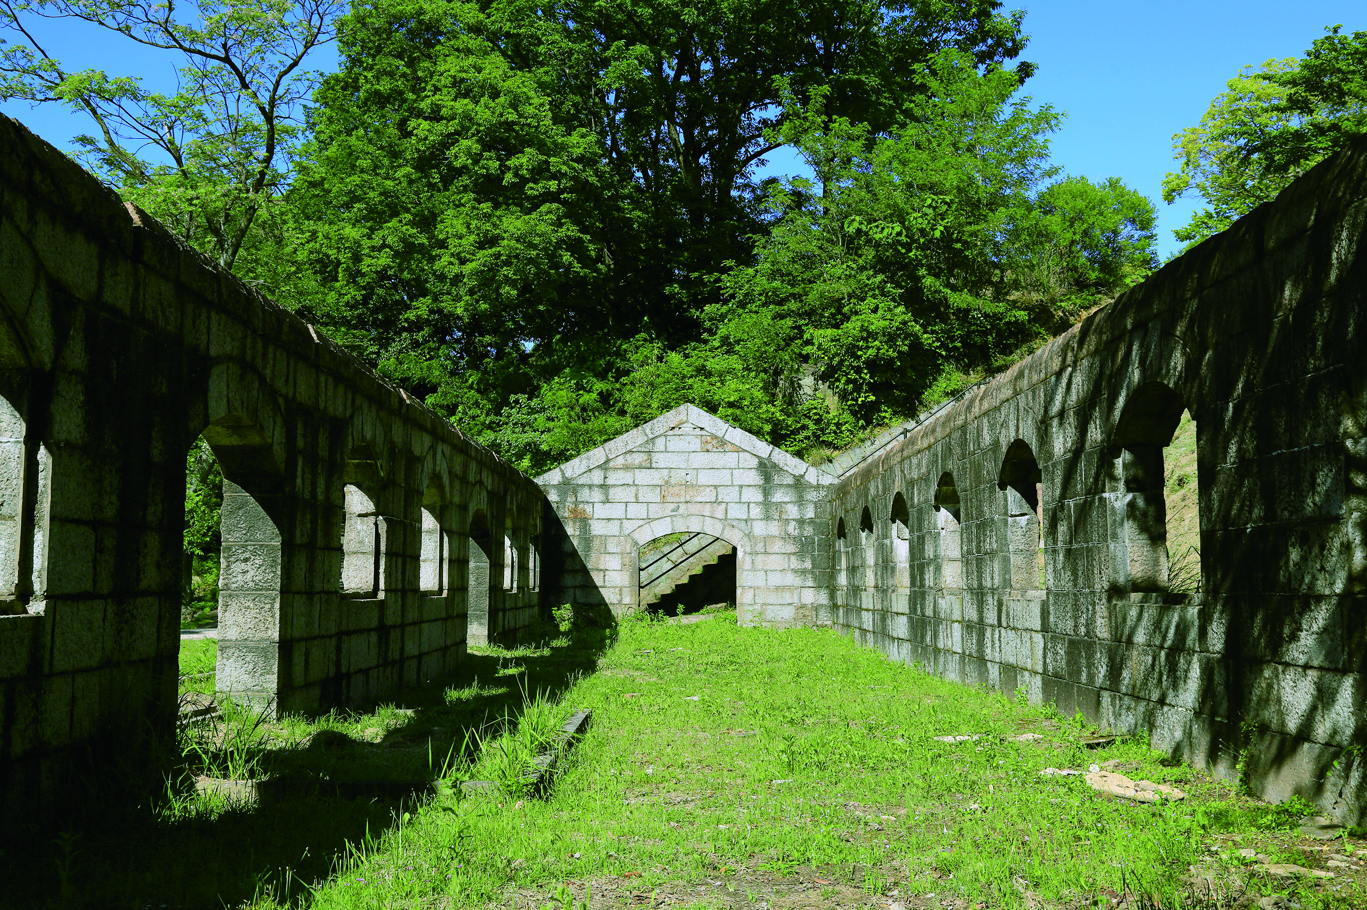 | 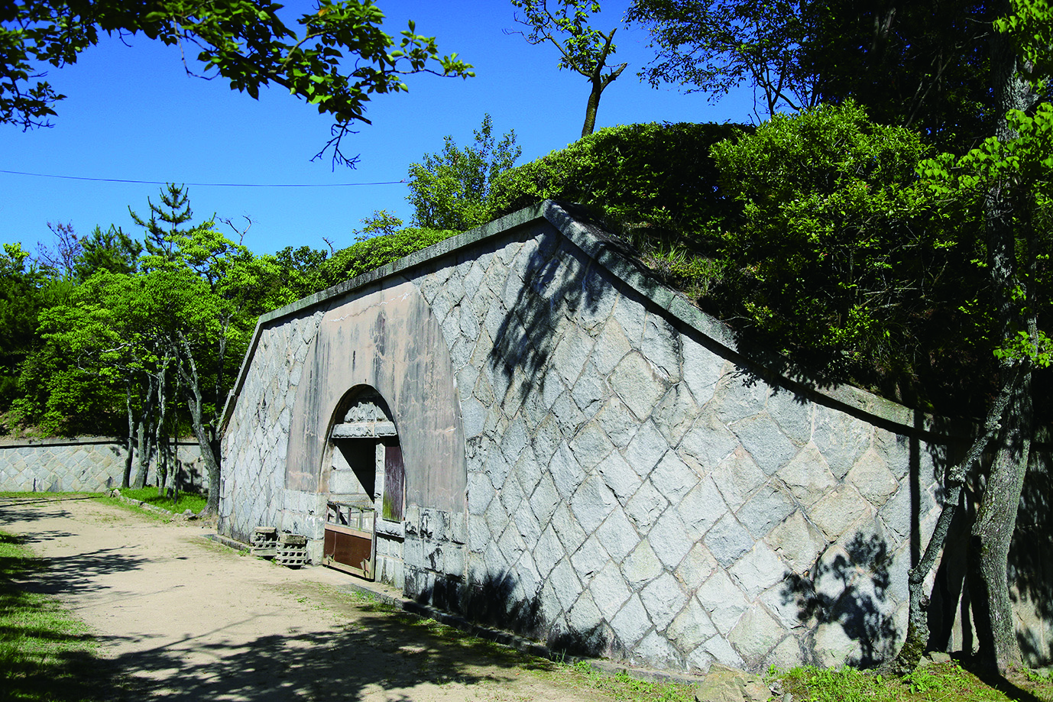 | 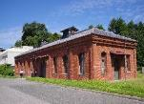 | 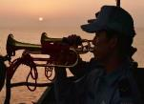
明治３４年，旧陸軍が外国艦船の侵入を防ぐため高烏台（標高２１８ｍ）に建設 | 明治３６年竣工。近代土木建築の技や設計力，デザイン力の高さが感じられる。 | 大正３年建造。建物の主要構造部，外観部分など建設当時の意匠をよく残している。 | 艦船上で国旗や自衛隊旗の掲揚，降納時に響き渡る。アレイからすこじまで聞ける。

